出國報告（出國類別：其他）

參加2014年State Street「政府機構研討會」報告

服務機關：中央銀行
姓名職稱：李現瑞／三等專員
派赴國家：美國
出國期間：103年5月18日至5月25日
報告日期：103年8月12日

目錄
壹、 前言 1
貳、 「政府機構的新視野」 2
參、 金融市場與資產配置 5
肆、 風險管理 13
伍、 巨量資料（Big Data） 19
陸、 結論 27
柒、 參考資料 29

- 前言
State Street Global Markets（以下簡稱SSGM）每年均定期於Boston舉辦Official Institutions Conference，本年度與會者包括中國大陸SAFE、新加坡金融管理局、香港金融管理局、泰國、菲律賓、印尼、瑞士、ECB與FED等中央銀行、GIC與KIC等主權財富基金及BIS與世界銀行等國際組織，共44人，另有約20位各國SSGM內部成員參加。會議主題涵蓋資產配置及其尾端風險與流動性風險管理、增加資產替代配置之機會與挑戰、金融市場之投資行為應用、市場前景、巨量資料、通貨膨脹、低利環境之現金管理與借券交易、哈佛商學院個案研討等相關議題。
自2007-08年的金融危機爆發後，FED陸續實施3輪量化寬鬆，致金融市場長期處於資金充沛之低利率環境，以投資固定收益證券為主之政府機構面臨再投資收益率暴跌困境。2012年歐債危機緩解後，美國經濟亦逐漸復甦，各界開始揣測FED升息時程，並憂心債券價格可能下跌造成資本損失。2013年5月FED終於宣布開始縮減量化寬鬆規模，美國公債殖利率雖然曾在短期內驟升，惟之後卻逐步下跌，頗出市場意料之外，金融市場的未來走勢似乎越來越難以預測。
因此，本次研討會係以SSGM最近發布的調查研究「政府機構的新視野（New Horizons for Official Institutions）」為開場，針對調查結果並結合目前市場熱門議題，包括最近火紅的「巨量資料」、拉警報的歐亞地緣政治情勢以及FED新主席Yellen等，廣邀學者、投資銀行或基金高階經理人分享看法，有時以演講形式，有時以座談會形式，且期間不時引導學員們進行分組討論，甚至午、晚餐時間亦安排SSGM成員與各國學員交流，另安排一天下午前往該行現金與借券交易及外匯交易兩大交易室參觀，主辦單位可謂十分用心，令我等受益良多。

- 「政府機構的新視野」
SSGM於2014年1月與FT Remark合作，共訪問全球62家官方機構投資人，經彙整其高階管理人員之意見，作成「政府機構的新視野（New Horizons for Official Institutions）」報告，顯示政府機構未來2年面臨的前四大挑戰分別為（圖 1）：
圖 1 政府機構心中的優先順序
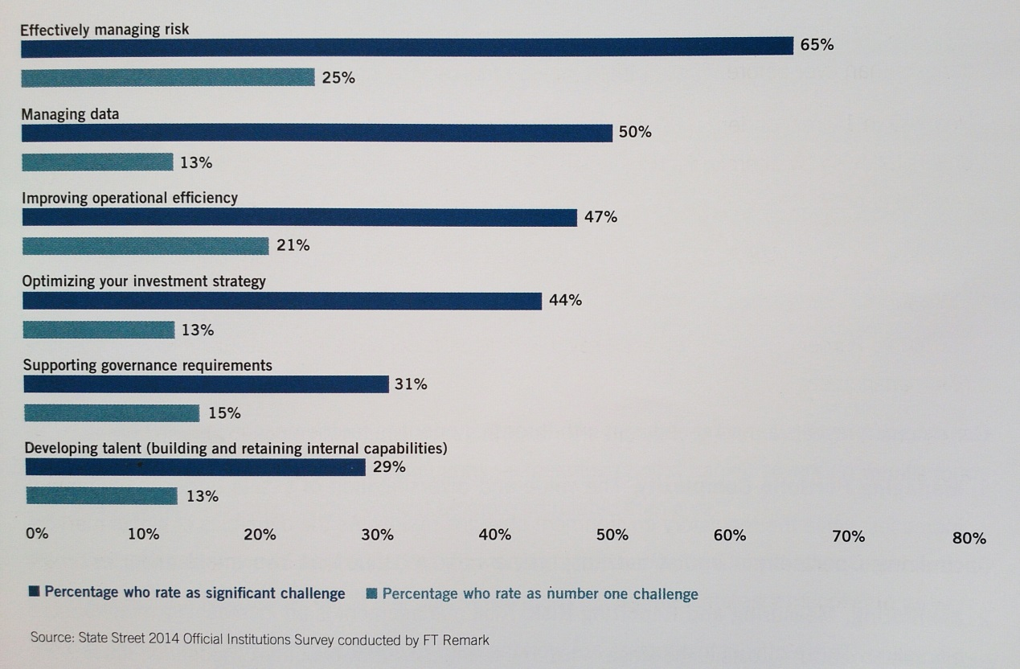
- 有效管理風險
風險概念越趨複雜，且涵蓋範圍是有史以來最廣的，包括市場風險、作業風險及資料安全性等。其中，86%受訪者將市場風險列為前三大風險，其次，73%受訪者將作業風險列為前三大風險，48%受訪者將資料安全性列為前三大風險，顯示政府機構越來越重視投資以外的風險。
傳統的資產訂價模型主張風險與報酬間具有線性關係，但證諸本次金融危機，市場實情並非如此。波動性小的投資組合不一定必然低報酬，市場反轉時也不一定能倖免於難，反之亦然。受惠於科技進步，新的風險衡量方法已跳脫追求α、波動性（volatility）及相關性（correlation）等思維，目標轉為在穩定的風險狀況下（即對市場下跌較不敏感），追求可接受的報酬水準。
因此，在風險管理措施確實可助長而非阻礙業務發展的前提下，60%政府機構計劃未來2年增加風險管理系統及流程之投資，重點在增加對風險的瞭解，以及簡化風險管理流程。但32%表示要徵得適格的風險控管及法規遵循人才並不容易。
- 改善作業效率
微利時代，作業效率成為決勝關鍵，且隨著投資組合的複雜度增加，作業模組也需要創新，惟仍須權責分明。作業流程、人員和科技必須完美結合，以因應瞬息萬變的環境採行投資策略並保持彈性。
將績效與風險分析整合同時降低成本是各國政府機構首要目標，但降低成本不代表放寬標準，簡化決策流程的同時也要堅守審慎立場。
- 資料管理
半數受訪者認為資料管理充滿挑戰，而保護資料之安全性比從中獲利之機會更為重要。雖然政府機構也期待利用各種分析從巨量資料中挖掘新機，但也意識到日益盛行的資料外包作業隱含了嚴重的資料安全問題。
- 投資組合之最佳化
受訪者指出，前所未見的低利率環境迫使各國分散投資組合至新興市場，而各國也希望投資更多公開發行股票及其他金融商品，以達成其投資報酬目標。38%受訪者認為，因應利率上升調整投資組合為其投資策略最大挑戰；另有37%則認為新興市場投資之波動性令人擔憂。
另一方面，隨著投資組合多元化，政府機構投資人也必須迎頭趕上國際市場不斷變動的監管要求。73%受訪者表示，日益複雜的金融監管制度成為各國越來越頭痛的問題，法規遵循之困難度亦與日俱增。超過35%受訪者認為在新的監管環境下，擔保品與額外的申報要求增加了投資成本。然而，只有11%受訪者表示Dodd-Frank法案將促使其考慮調整衍生性商品之交易及交割方式。
Stanford學者Dr. Ashby Monk提到，在建立高收益的投資組合這一點，理論上公部門較私部門投資者有先天優勢。首先，政府機構擁有無庸置疑的「規模（large）」優勢，投資組合可以分散至更廣的資產種類；其次，政府機構具有「長期（long term）」優勢，投資組合可以配置較長存續期間或短期不利但長期有利的資產，而一般投資人想做也做不到。因此，政府機構應勇於挑戰一般投資人過去的想法，並避免一窩蜂跟進市場上的短期操作，善加運用以上兩項特質以獲取高報酬。

- 金融市場與資產配置
本次金融危機過後，FED採行的QE政策導致美股表現明顯優於實質GDP成長率，由於QE並非傳統貨幣政策，此一現象與1950年代後歷次衰退後復甦的經驗迥異（圖 2），且依SSGM數據分析，即使FED已開始縮減QE規模，目前主要國家股市資金流動仍然呈現與經濟成長脫鉤的現象。因此，展望市場表現及考慮資產配置時，宜投資者行為分析（Investor Behavior Analysis）與基礎分析（Fundamental Analysis）並重。
圖 2 1950-2001年歷次危機（藍色區域）與本次危機（黃線）後，S&P 500指數（左圖）及GDP成長（右圖）比較
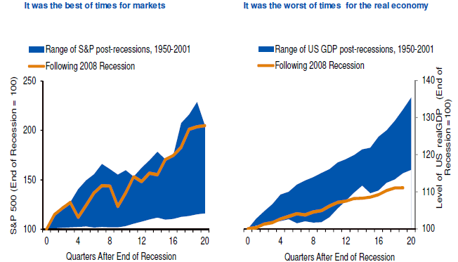
- 投資者行為分析
簡單來說，投資者行為分析即所謂資金面，或稱為籌碼面分析。金融海嘯與歐債危機導致各國經濟衰退，已開發國家幾乎都採行寬鬆的貨幣政策，釋出大量資金，但在民間缺乏信心的情況下，資金未能有效流向產業的實質投資，反而助長了金融資產的泡沫化。再者，因為資金面分析較偏向量化分析（quantitative analysis），市面上有很多分析工具及模型供投資人參考，故目前市場上的投資決策大約有8成取決於資金面分析。
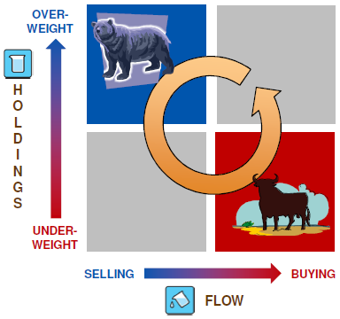
SSGM的投資者行為分析有一個專業團隊（Investor Behavior Research Team, IBRT），從5個面向來衡量股票、外匯及債券等主要金融資產，建構出各種不同指標，以預測各類市場走勢（圖 3）。5個面向中，最主要的是流量（flow）與存量（holdings），因為流量反映投資人對該資產的需求，而存量則顯示該資產的供給量。舉例而言，美國公債（UST）自2010年起存量即偏低（underweight），但2012年起資金轉呈淨流入（圖 4），此時若買進美債，因投資人布局需要一段時間，故可合理預期資金仍會繼續流入，直到存量達到一般水平前，美債價格應會持續上漲，即可充分獲利。
圖 3 SSGM建議投資策略宜參考投資者行為指標
圖 4 美國公債的市場流量及存量變化
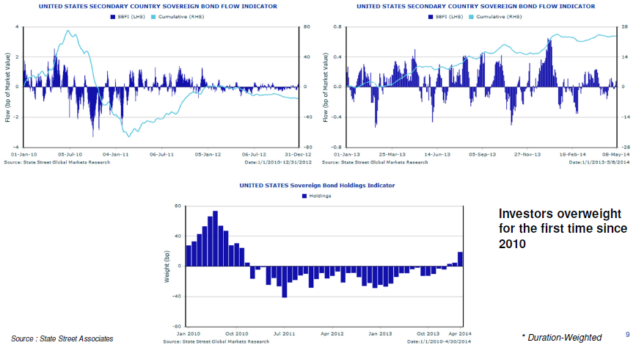
- 基礎分析
基礎分析的層面很廣，舉凡國際政治、國際收支、個體及總體經濟（如GDP、利率、失業率）等均屬之，由於其中有些因素難以量化，故偏向質化分析（qualitative analysis）。通常長期投資人較短期投資人注重基礎分析，有些長期投資人甚至未設風險團隊，其風險監控相對而言也比較沒那麼量化，惟此一情形在金融危機之後已慢慢改觀。
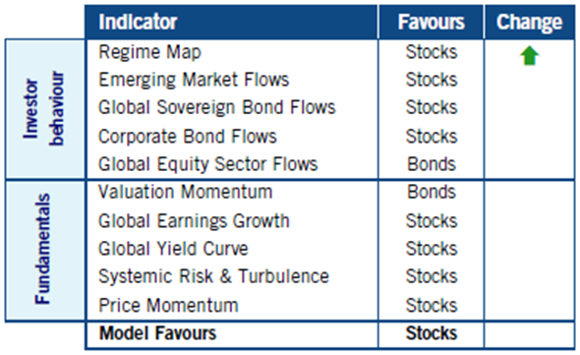
為因應目前投資機構的需求，SSGM結合資金與基礎分析，設計出一份資產配置計分卡，發表在其每月發行的「資產配置月報（Asset Allocation Monthly）」中，使分析結果一目了然。目前SSGM建議資產主力應配置於股市（表 1），與6月相比，「Regime Map」指標由規避風險的「Bond」轉為追求風險的「Stocks」，換言之，債市的報酬與風險對投資人是較不利的。
表 1 SSGM資產配置計分卡（2014/7）
- 未來展望
SSGM對於2014年金融市場的看法如下：
- 股市（表 2）
依2014年7月報分析，無論從投資者行為面或基礎面來看，投資組合都應配置較高風險資產。首先，雖然今年預估的全球經濟成長率多次下修，但仍是過去三年來最佳的，且通膨率並未攀升。其次，雖然FED縮減QE，但距離全球大部分央行採取緊縮貨幣政策的時日恐怕還早得很，目前機構投資人對市場也都抱持樂觀態度。2014上半年全球股市報酬率交出6%的好成績。一般來說，當市場資金偏向追逐高報酬證券時就要加倍小心，但SSGM對此一市場需求解釋為投資人為了提高報酬率，不得不嘗試投資較高風險的資產。
- 新興市場
表 2 SSGM股市建議配置（2014/7）
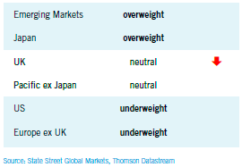
QE縮減力道溫和有利於風險胃納，且新興市場資產一如過去幾個月深具吸引力，若比較新興國家之股市與債市，投資人持有之債券存量已高，導致收益率持續下降，增持新興市場股票可獲取較高報酬。因南非的通膨壓力消退且資金大舉流入，建議轉換南韓持股至南非股市。
SSGM的策略分析師Grace Le提醒，持有期間（horizon）是投資部分具改革希望的新興國家股市時的重要考量，例如墨西哥與印度，近期外資大量湧入，然而改革需要長時間才能看出成效，且這兩國仍有政治風險，不像中國大陸一黨專政。
- 已開發國家
大致上遵循基本面的原理，即過去便宜又不受投資人青睞的股市表現最好，例如日本；昂貴且投資人部位很大的股市表現比較差，例如歐洲。美股雖然是一大例外，但資金開始流出，故SSGM認為美股不大可能重演2013年的亮麗表現，建議減持。
日本是少數2014Q1曾回檔的股市，且創投之類投資者（real-money investors）持有的部位仍很少，加上4月起提高的消費稅成功拉抬通膨率至3年新高，預期消費需求將增加，後市可期。
市場對英國最快將於2015Q1升息的擔憂可能拖累其股市表現，且近期英國股市的資金流動也趨向中性。其他歐洲股市因基本面並不好，2014Q2表現也不佳，目前股價仍高出10年平均約6%，再加上資金外流，SSGM均建議減持。
- 債市（表 3）
2013年以來，債市相較於股市的表現不佳，且復甦期越長，低利率越久，債券操作越不易。目前投資組合中最令人頭痛的資產種類就是固定收益證券了，可說是處於暴風雨前的寧靜，問題是這樣的光景還能維持多久？
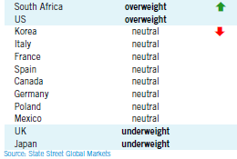
首先，許多數據分析顯示，投資人的風險偏好雖然略有消退，但追求風險的態勢仍然明顯；其次，市場風暴指數及波動性都處於歷史低點；再者，過去3季以來全球通膨率持續減緩，以上種種因素支撐著債券市場尚未進入「熊市」。然而，未來波動性終歸會回升已是各界共識，因此，操作重點在於避開資金水位已高的高收益債券，轉向收益率較高且安全的主權債券。
表 3 SSGM債市建議配置（2014/7）

- 新興市場
本次金融危機後，投資等級之固定收益證券收益率直線滑落，為提高投資組合之報酬率，過去幾年來，大量資金湧入新興市場之主權債券與高收益債券，使此類債券之風險溢酬降至新低，且此類債券的流動性通常較差，值此債市可能反轉之際，SSGM對新興市場債多持中性看法，近期因PriceStats資料顯示困擾南非政府的通膨率將大幅滑落，且流入南非資金創近5年新高，10年期公債殖利率獲利空間遠大於南韓及墨西哥，故建議可加碼南非政府公債，並減碼同為新興市場之南韓債券。
- 已開發國家
日本目前長天期利率極低，然安倍經濟學目標之一係提高通膨率，4月初開始增加的消費稅亦已成功將通膨率拉升近其目標區，導致目前日本公債的實質收益率遠低於0，加上未來日本殖利率變動的可能性也大，故建議減持日本公債。
英國利率的波動性已開始增加，今年以來經濟成長也明顯增強，第一季投資較去年同期成長逾5%，信貸也持續擴張中，種種跡象顯示復甦力道短期內不會減緩，首相Carney亦暗示英國很可能比美國更快升息，以上均不利於英國公債。
目前美國公債的收益率在已開發國家中算是比較高的，且如前所述，投資人手中的存量自2010年起即偏低，但2012年起資金轉呈淨流入，原因之一可能與BaselⅢ漸次實施，各國銀行為符合最低資本要求，必須持有相當數量之高品質資產，造成市場對美國公債需求大增，但流動性反而大減；另一個原因可能是公司債利率及與公債利差均下降，導致原本公司債的大買家－保險公司，也轉買長天期公債。無論如何，可預期的是，美國公債價格應會持續上漲一段時日，故可逢低加碼，惟SSGM不建議購買TIPS，理由是太貴，且目前不值得花錢買通膨保護。不同期間的公債中，殖利率曲線中段雖然對經濟數據最敏感，惟只要經濟數據不理想，除非通膨上升，否則持有中期利率部位還是有利可圖。
歐債中義大利與西班牙的收益率雖然比英、美都高，但安全性不如英、美，且資金水位已相當高，近期資金流量減緩，顯示投資人對這類資產的興趣已然降溫，此外，經濟復甦態勢未明，SSGM建議中性看待。
- 外匯（表 4）
大部分貨幣的匯市波動性仍然極低，似乎有利於貨幣間的套利交易，的確，套利策略在2014Q2表現不俗，但SSGM數據顯示，隨著上半年結束，套利策略已和其他3種主要策略差不多，報酬率都趨近於0，沒什麼獲利空間。
不過，這並不代表投資人無意在匯市冒險。即使匯率波動度低，投資人對各國總體經濟的看法仍會主宰匯市的供需。無論G5或其他主要交易貨幣，部位的絕對值都很大。
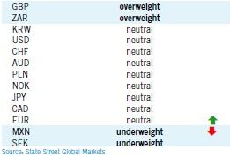
- 新興市場
表 4 SSGM匯市建議配置（2014/7）
新興市場貨幣的多頭部位很大，幣值亦上升許多，已難有獲利空間，SSGM只建議買進南非幣（ZAR），且為平衡新興市場貨幣之暴險部位，建議賣出近來表現不佳又意外降息的墨西哥披索（MXN）。
State Street Advisors的管理部長George Hoguet認為，在中國解除外匯管制前，人民幣適度貶值是好事，因為自2005年改採管理浮動匯率（managed floating exchange rate）以來，人民幣長期處於只升不貶其實並不正常，因此對今年以來的貶值樂觀看待，但他也提到，即使人民幣走向國際化，未來30年各國外匯存底的主流仍會是美元。
- 已開發國家
一旦市場察覺Fed傾向緊縮，匯市波動度即會上升，但在Yellen及其鴿派的領導下，目前市場反映的遠期利率都比官方聲明還低，SSGM對美元亦維持中性看法。
雖然歐元區失業率仍高，且債務占GDP比率攀升，經濟發展停滯，但市場持續賣出歐元已使歐元部位降低許多，且6月份ECB採取降息措施後，近日尚無對歐元匯價不利的新政策，油價上漲亦可能暫時減輕通縮壓力，故SSGM對歐元的建議由賣出改為持有。
瑞典亦深受通縮困擾，7月初瑞典央行意外大幅降息，瑞典克朗大跌，且上半年GDP很可能為負成長，瑞典陷入典型的「低成長、低通膨」困境，未來很可能走向零利率政策，建議賣出瑞典克朗（SEK）停損。
受惠於房地產及消費之蓬勃發展，英鎊於2014上半年表現亮眼，但須注意2015年大選可能對房地產價格帶來不利影響，進一步拖累英鎊。

- 風險管理
SSGM的資深管理長Louis de Montpellier提到，政府機構與一般投資人最大的不同在於政府機構身兼雙重角色：外匯存底的資產管理者與政策制定者。身為外匯存底的資產管理者，政府機構與一般投資人關心的重點大致相同，主要是存底的報酬率與所承受的市場風險。但角色轉換為政策制定者時，政府機構會比一般投資人更重視流動性與極端環境下的償付能力。
- 流動性風險
本次金融危機令市場深刻體會流動性之重要，目前市場上流動性成本也水漲船高，然而一般人對流動性風險仍存有一些迷思：
- 只有短期投資組合才有流動性問題（X）
即使政府機構以長期投資為主，仍須保有流動性，因為流動性越高，調整資產配置時越有彈性。不論市場出現誘人的投資機會或發生危機時，流動性佳的資產管理人才能搶得先機。
- 流動性是因金融危機而改變的（X）
雖然一般說的流動性是針對市場的平均狀況而言，但每個機構投資人對流動性的需求都不相同，甚至同一個機構投資人也可能因應市況調整投資組合，此時也應重新審視其流動性需求，並不是只有危機發生時才檢討與流動性相關的市場參數。
- 流動性是有點獨立的特質（X）
SSGM的資深管理長Will Kinlaw等人主張資產管理人應將流動性和投資組合的其他部分整合考量，而非單獨考量。其「流動性與投資組合選擇」的研究係將流動性當做「影子資產／負債配置（shadow asset/liability）」，把投資組合中常見的股票、債券、避險基金及私募股權投資（private equity）之報酬與風險加減影子資產／負債之報酬與風險後重新計算（表 5），找出最佳配置比率。Will Kinlaw等人認為此種方式比較貼近投資組合的真實情況，且將流動性量化為投資標的報酬及風險的一部分後，就可以套用到任何其他的投資決策工具進行分析，也很容易比較流動性高低對資產配置的影響。
表 5 流動性利益與缺乏流動性損失
 | 報酬（bps） | 風險（bps） | 說明
利益
市場機會 | 40 | 80 | 某些投資人善於發掘新機會或較能準確預測各類資產報酬及風險，藉由交易以提高投資組合效益，流動性資產（tradable assets）提供他們及時交易的動能，故列為影子資產。
影子資產合計 | 40 | 80
損失
因應市價變動（asset drift）調整資產配置之成本 | -46 | 0 | 因市價變動或風險容忍度改變等導致投資人必須重新調整其資產配置，此時缺乏流動性的資產（non-tradable assets）將對投資組合效益帶來不利影響，故列為影子負債。
因應資本要求（capital call）調整資產配置之成本 | -3 | 0 | 因資本要求導致投資人必須出售部分流動資產，此時缺乏流動性的資產將對投資組合效益帶來不利影響，故列為影子負債。
借入資金成本 | -20 | 16 | 因資本要求金額太大導致投資人必須借入資金因應，付出的資金成本對投資組合效益帶來不利影響，故列為影子負債。
影子負債合計 | -69 | 16
Will Kinlaw等人的研究結果顯示，將流動性對投資標的報酬及風險一併考量，再重新計算最適資產配置，與未考量流動性前相比較，可以明顯看出投資組合配置於避險基金及私募股權投資的比例必須降低，改配置較高比例的股票及固定收益證券（圖 5）。
圖 5 考慮流動性對於最適資產配置之改變
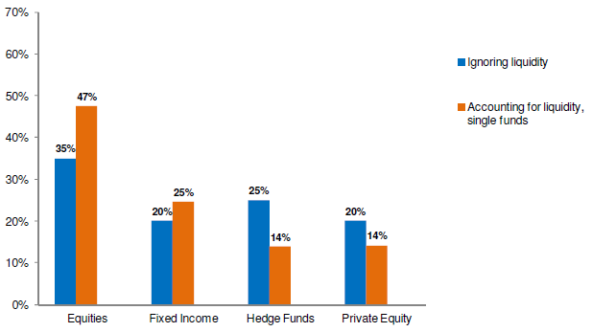
- 尾端風險（Tail Risk）
雖然在一般市況下，傳統的多樣化策略即可協助投資人降低投資組合之波動性，但在金融風暴（financial turbulance）時效果卻大打折扣，因為極端事件往往使資產價格變動迥異於歷史經驗，換句話說，相關性崩解的影響遠大於波動性。為了監控這種尾端風險，SSGM介紹了2種衡量方式：
- 系統風險指數（Systemic Risk Index）
IMF在2009年的Global Financial Stability Report專章討論偵測系統風險，提到「能在早期辨識出極端事件，將增強政策制定者採取必要特別措施以遏止危機的能力」，並建議監控壓力下的相關係數（conditional (stress) correlations），各界也發展出各種指標或指數以量化系統風險，運用大量資料（包括公開的財會資訊）試圖找出各產業、各公司間的關聯性。
然而近年來的資產證券化、私募交易等使各類資產間的關係剪不斷、理還亂，不只複雜度降低了透明度，金融工具的發行人也有可能隱瞞真實的財務狀況，投資人欲觀察系統風險可謂難上加難。SSGM捨棄財會數字，單純以資產價格變異的主成分分析（principal components analysis）等計算出的吸收率（absorption ratio, AR）衡量全球股市脆弱程度（fragile）的早期訊號。AR數值越高，系統風險高，因為它表示不同資產的風險來源指向相同原因；AR數值越低則系統風險低，因為它表示不同資產的風險來源是分散的不同原因。
SSGM將1998年至2003年中股價資料計算出的AR與MSCI ACWI比較，發現股價指數大跌前，AR均達到高峰值，且平均而言，AR自谷底攀升時的股價表現遠勝過AR出現高峰後的股價表現。因此，系統風險指數不僅可以作為股市是否弱化的早期訊號，還可以作為動態調整資產配置以提高報酬的依據。經由SSGM的實證分析可知，簡單設定一個動態投資組合，每當15日AR相較1年AR增加超過1個標準差即賣出全部股票改持債券，15日AR減少超過1個標準差則全部改持股票，在正負1個標準差間則維持債股各半，結果年平均報酬比一直維持債股各半的投資組合高出4.1%，風險僅略增0.6%，且每年動態調整的交易次數並不會很多，約4.6次（表 6）。
表 6 系統風險指數導向之交易策略及其績效
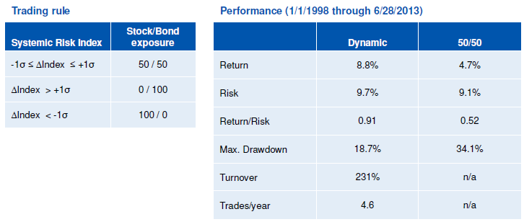
- 金融風暴（Financial Turbulence）
金融風暴的明顯特徵就是原本應該相關性很強的資產，其價格走向忽然脫勾，或原本不相關的資產，其價格走向反而趨於一致。故SSGM以資產價格為基礎，將多種資產或不同區域的同類資產（可客製化）t期報酬減去歷史平均報酬後，透過乘上歷史報酬共變異數的反矩陣，可將各資產的異常報酬分開，使價格異常脫勾的效果不致與價格異常一致的效果互抵，導致我們誤以為市場是平靜的。
SSGM所製作的全球股價風暴指數，自1975年11月起至2013年6月止，其高峰正與歷史著名的風暴事件不謀而合（圖 6）。正所謂歷史會重演，未來風暴還是會反覆出現，但風險溢酬（risk primia）常在風暴發生時來不及調高，於是風暴指數亦成為我們增加風險調整後報酬（risk-adjusted returns）的一大利器。
圖 6 SSGM金融風暴指數
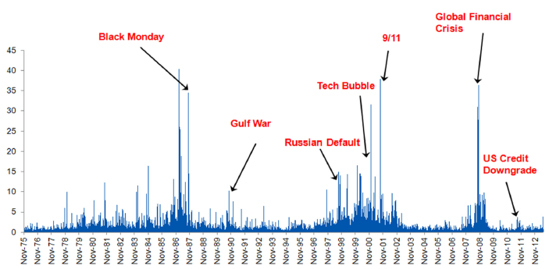
經歷近年來市場大起大落的洗禮，投資人應先捫心自問可以忍受多大的下行風險（downside risk）。大部分機構投資人同意尾端避險應納入資產配置策略的一部分，但因對市場看法和風險忍受度不同，可能會決定立刻避險或依市況變化再執行避險，且尾端避險的成本原本就比較高，金融風暴時市場波動性上升，尾端避險成本還會進一步增加。但透過系統風險指數與金融風暴指數的綜合判斷，投資人可以比較放心地投資於風險較高的資產，再視指數高低動態調整投資組合，適時決定是否需要執行尾端避險，以節省成本並提高報酬（圖 7）。
圖 7 尾端風險之監控
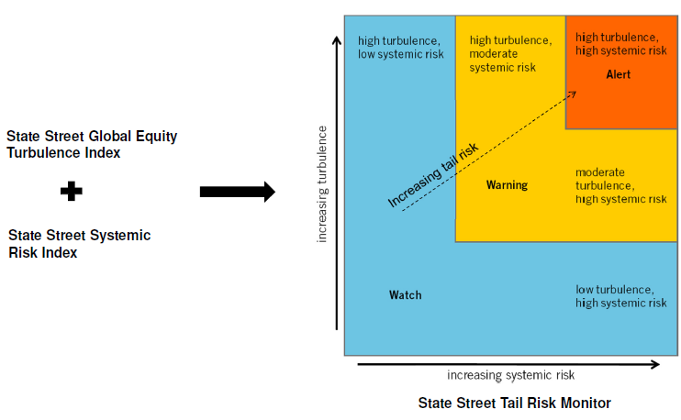

- 巨量資料（Big Data）
- 定義
圖 8 資料、資訊與知識
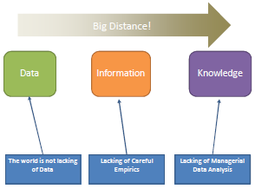
巨量資料，也有人翻譯為大資料、大數據或海量資料等，是指所涉及的資料量規模巨大到無法透過人工，在合理時間內達到擷取、管理、處理、並整理成為人類所能解讀的資訊。
巨量資料是一個集合，不單指資料本身而已，應該還要包括對大量資料處理的工具、程序、方法和流程等，因為資料（data）在沒有做任何處理以前，是沒有價值的，必需經過適當的萃取，成為資訊（information）後才有價值（圖 8）。但龐大的資料量無法儲存在處理資料的電腦系統中，所以工程師必須設計新電腦處理技術，例如Google的MapReduce或開放碼軟體Hadoop，讓使用者能夠管理遠比以前更大的資料量，更重要的是，原始資料不必一定是整齊的行列或資料表。
- 特性
- 大量（Volume）
過去因為蒐集、組織、儲存和分析資料的工具有限，其成本及複雜度都很高，人們大多數時候只能蒐集全部資料的一小部分，又只能再從中篩選更小的部分進行分析，因此發展出統計學，利用隨機抽樣的方法推斷母體情形。然而，隨機抽樣是因為不可能或來不及蒐集完整資料加以分析，不得已而抄捷徑，如果蒐集資料的方式有系統性偏差，推估結果可能差以千里。時至今日，隨著資料由類比型式轉為數位型式、電腦運算能力的光速躍進以及網際網路的普及，「樣本＝母體」的時代已經來臨。
「巨量」指的是完整的資料集，也就是「樣本＝母體，不使用抽樣」的概念，而非指資料點的絕對數量或資料集的大小，只是因為巨量資料是指資料量要達到相當規模才能做的事（例如得到新觀點或創迼新價值），沒有一定規模就無法實現，所以資料量往往也不算太少。
- 多樣化（Variety）
量變會產生質變，例如連拍的照片組合在一起就成了動畫，巨量資料就好比數位相片，所有細節都蘊藏在內，放大後還是很清楚，所以可以重覆使用在不同的問題。但是過去抽樣推估的結果則好比類比品質的照片，放大來看就會模糊不清，所以抽樣調查必須精心規劃和執行，所蒐集的資料係聚焦在一個問題，結束後通常無法再從中找出新問題的解答。
此外，新的電腦處理技術逐漸擺脫過去僵化的資料層級和同質性限制，資料間不需要先整理成整齊的行列或資料表，讓使用者可以混用不同的資料集達成創新，例如房地產仲介網站先取得特定地段價格資訊，再結合Google Maps顯示，甚至納入政府或各銀行的貸款條件與每月還款金額試算，使用者就能更快、更容易地取得決策資訊。
- 高時效（Velocity）
目前的科技進展，讓人們能更密集地蒐集資料，舉天文學為例，2000年的Sloan Digital Sky Survey開始不過數周，計畫用望遠鏡所蒐集到的資料量就已超越過去所有天文學歷史的總和，但是2016年將接檔的Large Synoptic Survey Telescope，只要5個工作天，得到的資料量即約當舊望遠鏡自2000至2010年10年來蒐集的總和。全世界迅速增加的資料量遠超過人們的想像。
幸好，數位儲存的密度在過去半個世紀增加了五千萬倍，而成本大約每兩年就腰斬。雖然1960年代已開始出現「數位時代」的概念，但直到2000年，全球資料仍有四分之三的資料是以類比型式儲存，然而2013年，類比資料所占比例已不到2%。另一方面，數位化將資料轉為電腦能夠運算處理的二進位格式（0與1），也使處理資料的速度可以變得更快、更容易，幾百萬的數字運算也能在一秒內輕鬆搞定。
- 改變思維
- 資料本身有其價值，但更重要的是問對問題
巨量資料就像一座礦脈，其價值自然毋庸置疑，沒有「資料」這項原料，就無法生產「資訊」這項產品，更別說進一步萃取的「知識」了。但是許多經營非線上業務的傳統產業，甚至政府組織，可能因為身份的敏感性、或未意識到資料的延伸價值、又或欠缺資料處理專家及技術，好比坐擁寶山卻不自知。
因此，巨量資料也需要獨具慧眼的「資料礦工（data miner）」開採，方能彰顯其價值，好比千里馬也得遇到伯樂，否則比一般馬也不如。好的資料礦工不一定必須是資訊工程師，也許是數學家和統計學家，略懂一點程式設計和網路科學，最重要的是思考比別人靈活、比別人快，能夠問對問題，早一步發掘出資料的價值並從中獲益。即使未來科技日新月異，擁有專業技術、熱情與敏銳直覺的人才仍是不可或缺，也是電腦無法取代的。再從另一面來看，巨量資料應用可能衍生出的侵犯隱私權及濫用資料等負面問題，也不是電腦或科技可以解決的。
- 容忍巨量資料的不精確
首先，資料越多，難免就有些錯誤、漏失或毀損的數據。其次，資料格式不同（例如「臺灣銀行」有的列全名，有時列「臺銀」或「台銀」，有時是英文”Bank of Taiwan”、”BOT”甚至”TB”都有可能），或結合來自不同源頭、不同類型的各種資料集，資料本身也不一定完全相容，就會增加雜亂度。
過去抽樣的世界裡，對於少量資料的品質必須嚴格把關，因為在只分析樣本的情形下，樣本的錯誤會被放大至母體，嚴重影響結果的準確度。但在今日巨量資料的時代，一味要求「精確」很容易令人錯失一窺全貌的機會，當然這並不代表要完全放棄「精確」，畢竟資料錯的太誇張也不行，只是我們既然減少了抽樣的誤差，就可以接受比較多測量上的誤差，在微觀層面失去的精確，可以用宏觀層面上得到的見解加以彌補。
很多時候，簡單的模型、加上大量的資料，就會打敗很複雜、但資料較少的模型。微軟在2000年時希望改善Word的文法檢查，但不確定應該把時間金錢花在改良演算法，還是擴大語料庫。於是微軟的研究人員以常見的4種演算法，輸入不同數量級的資料，結果竟然發現，簡單的演算法在資料規模五十萬字時表現最差，但等到輸入十億字資料，反而表現最好，準確率自75%提升至95%，反而原本小量資料表現最好的演算法只從86%提升到94%。
- 相關性重於因果關係
在巨量資料的世界，重點是要從資料中找出事物的模式以及彼此的相關性，再從中取得創新而寶貴的見解，或者說，錢與商機。很多情況下，要賺錢或解決問題只需知道”what”，不需知道”why”，但人類習於找出各種事物的原因，若據此妄下結論，反而可能造成誤導，其實相關並不等於因果關係，要證明因果關係必需要做更多更嚴謹的實驗才能得知。
- PriceStats
SSGM自2011/5/5起與麻省理工學院（MIT）合作成立一間每日提供全球通膨指數的公司－PriceStats（以下簡稱PS），即為近年來有效運用巨量資料的成功案例。PS的前身其實是由MIT的Alberto Cavallo與Roberto Rigobon兩位教授所主持的「十億價格計畫（The Billion Price Project, BPP）」，最初的動機是為了學術研究，以軟體自動監控並抓取網頁的商品資料，據以編製通膨指數，以供研究中的總體經濟變數之需。其後經與官方公布CPI相比，長期通膨趨勢大體上是一致的，於是MIT與SSGM旗下的研究單位State Street Associates（以下簡稱「SSA」）合作，將這套系統商業化，更名為PS繼續擴充改良。SSGM更將PS嵌入其原有的IR³研究平台，對成熟的機構投資人客戶提供這項資訊，而各客戶的國際化背景及其意見回饋也有助於PS精益求精。
- 編製方法
過去大部分有關PPP與RER（實質匯率）的實證衡量方法都是以CPI為基礎，但CPI應用在學術研究上有其限制。首先，政府需先抽樣調查各種商品與服務之價格及權重，相當耗時，多數國家都只能每月甚至每季提供一次，資料的統計與發布一定存在時間差；其次，各國政府對「一籃子商品（baskets of goods）」的定義、彙總層次以及指數的建構方法均有歧異，很難提供跨國間的水平價格比較資訊，即使World Bank的「國際比較計畫（ICP）」提供上述的水平比較資訊，但每隔三至五年才調查一次，無法滿足研究或交易的需求。
PS與CPI的編製原理類似，都是由細項商品依類別一層層地計算彙總，但既然創立動機是要解決官方資料無法解決的問題，資料處理細節自然不同。第一，PS可以一開始即對商品清楚定義，抓取的商品必須是在美國及其他很多國家都有交易的，且因資料來源為巨量資料，未經抽樣，不論是折扣特價或原價均包含在內；第二，所有價格資料每日更新一次，全球通膨指數的計算頂多落後3天；第三，商品及其價格的分析與加權計算的演算法是PS發展出來的，已經盡力謀合跨國間的差異。於是，PS解決了大部分的及時性與可比較性問題。
- 涵蓋範圍
- 國家及區域
PS已建置完成已開發及發展中共22國的線上商品資料庫，大部分國家的時間序列起自2007-08年，目前仍持續擴建其他國家之線上商品資料庫，台灣網路交易已趨成熟，亦在其蒐集資料名單內（圖 9）。
圖 9 PriceStats蒐集商品資料地區
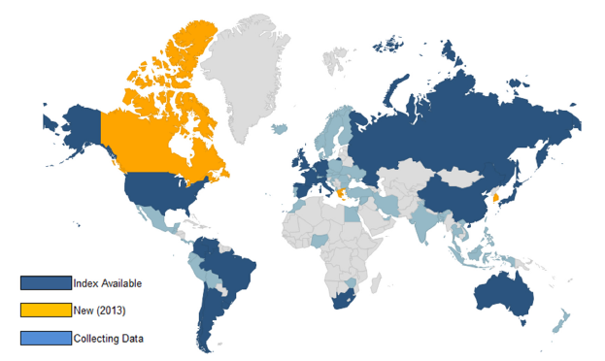
- 商品
PS的線上商品資料庫包含三百多項商品，每項商品依包裝大小、品牌、零售商型態地點等其他特性，可再細分為超過三萬種商品。最後彙總時則依飲食、衣、教育娛樂、居家裝潢用品、住房與電力能源及醫療等六大類（圖 10），往後隨著資料擴充，類別也將持續更新。
圖 10 PriceStats蒐集商品種類
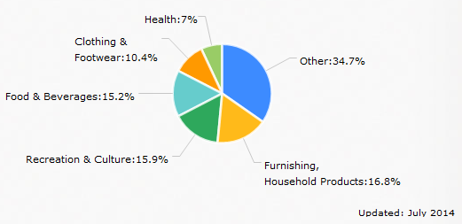
- 指數及其他產品
除國別、商品類別、區域別及全球等各種通膨指數外，PS也可以計算類似大麥克指數（Big Mac index）的購買力平價指數（PPP indices），且不像大麥克指數容易受到大麥克商品本身特質及麥當勞訂價策略的影響。根據購買力平價指數則可算出RER及PPP理論匯率（PPP Exchange Rate, Eppp）等，以推估一國的貨幣是否被高估或低估，進而發展相關交易策略之應用程式，這也正是PS與SSA目前努力的方向。
- 限制
凡事沒有十全十美的。PS常遭人質疑之處有兩點。首先，衡量通膨的項目應該不只商品，也包含服務，CPI即是如此。雖然服務也常見於網路交易（例如保母、翻譯、撰寫程式…等），但內容通常是客製化的，差異很大，不容易像商品一樣標準化，因而PS目前蒐集的巨量資料只有商品價格。Cavallo認為，CPI波動主要係由於商品價格的變化，服務價格的變動相對穩定，且占CPI比重不大，回溯測試（back testing）也顯示即使PS的資料不含服務，計算出的通膨指數與官方CPI比較，走勢並未明顯偏離。
其次，PS蒐集的商品價格來自網頁，但網路線上交易價格（online prices）具代表性嗎？是否與實體通路交易價格（offline prices）明顯不同？Cavallo解釋，PS在網路上抓取的商品資料，其提供者必須是同時兼營網路交易與實體交易的大規模零售商，在網路不盛行的國家，零售商不會花費額外成本作網路差別訂價，頂多照實體價格加一固定成數而已，所以網路資料與實體資料可能存在價差，但兩者呈現的物價變化與通膨現象並無二致。另一方面，在網路盛行的國家，例如美國，網路與實體市場持續競爭，長期而言，兩者間幾乎沒有價差，短期來說，零售商調漲價格時，通常會先從網路價格下手，反而使網路資料比實體資料更適合作為通膨的領先指標。舉食品為例，大部分人會去實體通路購買，只有很忙且很有錢的少數人會在網路購買，而這種人通常對價格不敏感，且網頁上的價格可以一日數變，一般人也很難記得住價格變化，所以零售商欲調升價格會先從菜單成本（menu cost）低的網路開始，再藉由網路售價拉抬店舖售價。此外，Rigobon還提到，當天氣出現極端變化時，比如暴風雪或颶風，容易影響實體消費，以網路資料計算的通膨指數反而減少了季節波動。

- 結論
說到巨量資料的先驅，我們第一個想到的通常是Google或Amazon之類的網站業者，其實最早蒐集巨量資料的是政府部門，所掌握的資料不僅時間序列之長無人可比，且政府蒐集資料係行使公權力以應管理之需，資料的品質（Veracity）也絕對是一流的。再者，隨著巨量資料之分析應用日趨成熟，政府已不得不正視所衍生的負面問題及風險，而相關的管控措施也有賴政府以公權力介入，我國的「個人資料保護法」即為一例。因此，政府部門實是發揮巨量資料價值的重要關鍵。
本行自外匯管制時代即要求金融業及一般產業報送外幣交易相關資料，尤其匯款分類統計數十年來累積的外匯金流資料，不僅提供本行管理外匯市場所需，亦為編製國際收支平衡表之基礎，其價值不言可喻。為因應IMF國際收支手冊改版、國際貿易與金融市場之變遷，今年6月底匯款分類作了較大幅度的修改，未來若有機會引進更先進的電腦處理技術，在不違反個資法的前提下，提供其他政府部門甚至金融業作資訊交流，例如結合財政部、經濟部、陸委會及主計處等資料綜合分析，應能更深入、更及時地掌握我國對外貿易型態轉變、產業結構變化乃至於相關資金流動之趨勢，提升政府財經決策之品質。惟資料安全性仍是現階段政府巨量資料應用的首要考量，也是最大挑戰。
在外匯存底投資組合之配置方面，鑑於我國國際處境日益艱難，具有獨特的政治風險，且外匯存底與主權基金之目的迥然不同，外匯存底不宜承擔高風險，因此本行向以投資標的須保持高度的安全性及流動性為原則，目前主要仍配置於已開發國家投資等級以上之固定收益證券，報酬率較低。SSGM認為，長期而言，由於60歲以上的老年人口比例在2050年前很可能翻倍成長，且其中2/3以上住在已開發國家，可合理預期未來此類固定收益證券之需求增加，收益率恐進一步下跌。
放眼全球，自金融危機發生以來，利率長期處於低檔，繼美國國債危機及歐債危機不斷，目前外匯存底較多的其他國家為提高收益率及分散風險，紛紛調整其資產配置，轉向其他投資管道。根據SSGM於研討會期間對與會者所作調查，大部分國家都已投資新興市場公債及公司債等高收益債券，投資股票指數及ETF的也不少，某些主權財富基金甚至投資私募基金、對沖基金及房地產等資產。惟公司債及新興市場的特質即波動性較大，且流動性及透明度較低，對於以往資產配置相對單純的各國政府機構投資者而言，風險管理之重要性及迫切性自然急遽增加。畢竟投資報酬應以風險為單位來衡量，投資前務必充分了解產品及其風險配置，並確保投資後有適當的工具、人才及流程監控風險變化。
此一研討會因各成員背景相似，均來自官方機構，理念較為相近，互動也較良好，且議題貼近時勢，時間安排恰當，很適合本行派員參加，增進國際視野。本報告若有疏漏之處，亦盼各位長官、同仁不吝指教，謝謝。

- 參考資料
- 中文部份
- 麥爾荀伯格、庫基耶著，林俊宏譯，「大數據」，天下文化出版股份有限公司，2013年。
- 英文部份
- Andrew Kuritzkes. “Rebuilding Risk Management After the Crisis.” State Street.
- Mark Kritzman, Yuanzhen Li, Sebastien Page, and Roberto Rigobon. “Principal Components as a Measure of Systemic Risk.” The Journal of Portfolio Management, Vol. 37 No. 4, Summer 2011.
- Paul J. Selian. “State Street Portfolio.” State Street.
- PriceStats Website, http://www.pricestats.com
- Rebecca Hellerstein. “US interest rate post Fed tapering.” JP Morgan Asset Management.
- State Street Corporation, 2014. “Vision: New Horizons for Official Institutions.”
- State Street Global Market, Investment Research Website, https://globalmarkets.statestreet.com
- Vineer Bhansali, Tina Adatia, Jeroen van Bezooijen, and Josh Davis. “Is Now the Right Time to Hedge Tail Risk?” Viewpoints, PIMCO, November 2011.
- Will Kinlaw, Mark Kritzman, and David Turkington. “Liquidity and Portfolio Choice: A Unified Approach.” The Journal of Portfolio Management, Vol. 39 No. 2, Winter 2013.

依受訪機構類別分，中央銀行占58%，主權財富基金占34%，退休基金占8%。
IBRT的5個面向為：流量（flow）、存量（holdings）、群聚效應（agreement）、風險趨避（risk）及成交量（volume）。
SSGM於2014年7月報列示的4種最常見的外匯交易策略為：套利（Yield carry）、經常帳（Current AC）、競爭力（Compet）及價格動能（Price momentum）。
Wikipedia.
請參閱中央銀行2014-7-21新聞參考資料「6月26日央行理監事會後記者會參考資料（增修版）」柒、Q2：「本年 6月底我國外匯存已達4,234億美元，何不動撥外匯存底成立主權基金? 」（網址：http://www.cbc.gov.tw/ct.asp?xItem=44546&ctNode=302&mp=1）

